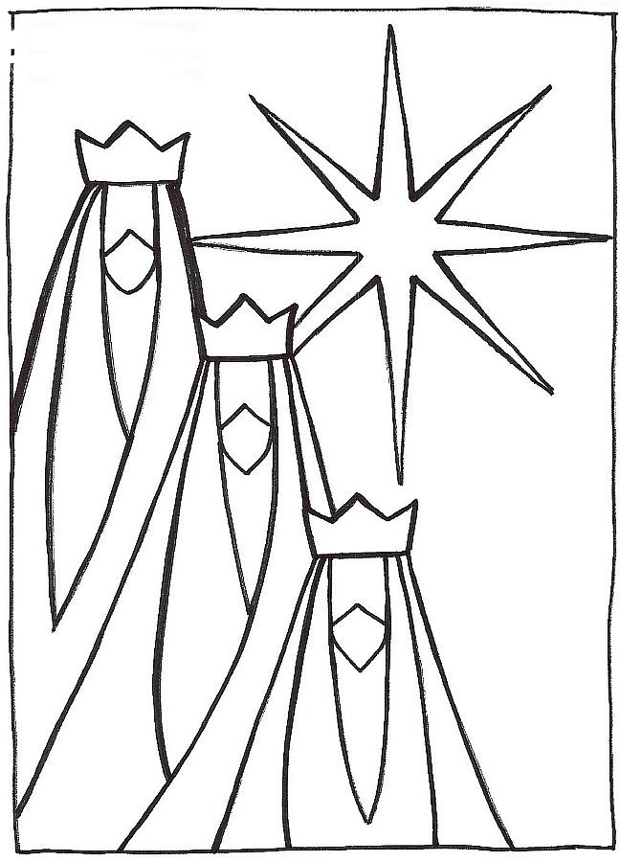
FATYM Vranov nad Dyjí ve spolupráci s městem Duchcov
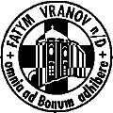
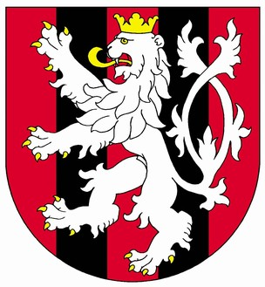
Srdečně zve
všechny koledníky, jejich pomocníky,
rodiče a účastníky výtvarné soutěže
Nakresli tři krále
na
SETKÁNÍ
VŠECH TŘÍKRÁLOVÝCH KOLEDNÍKŮ

pondělí 17. 2. v 15,30 hod.
V kulturním centru v Duchcově
Program:
- uvítání
- vzájemné sdělení informací a zkušeností
- vyhlášení výtvarné soutěže Nakresli tři krále
- zpěv tříkrálových hitů
- symbolický přípitek

